Memorial Descritivo | 12 de maio  2016
O presente memorial descritivo de mobiliário tem por objetivo definir os materiais a serem empregados na execução, assim como também orientar sobre o correto uso dos mesmos. |  | Unidade Básica de Saúde Bairro Santo André

SUMÁRIO

MEMORIAL DESCRITIVO 5
1.0 - OBJETIVO 6
2.0 - DO PROJETO 8
2.1 - GENERALIDADES 8
3.0 – ESPECIFICAÇÕES 9
3.1 - ESTRUTURA DO MOBILIÁRIO 9
3.2 - CORREDIÇAS 9
3.2.1 - PORTAS DE CORRER 9
3.3 - DOBRADIÇAS 9
3.4 - PUXADORES 10
3.5 - ESTOFADOS 10
3.6 - FECHADURAS 10
3.7 - ESPELHOS 10
3.8 - PERSIANAS 10
4.0 - DISTRIBUIÇÃO DO MOBILIÁRIO 12
SALA DE ESPERA 12
RECEPÇÃO 12
CONSULTÓRIO ODONTOLÓGICO 12
CONSULTÓRIO MÉDICO 1 e 2 12
ALMOXARIFADO TÉRREO 12
ÁREA DE SERVIÇO 12
SALA DE UTILIDADES 13
SALA DE ESTERELIZAÇÃO 13
SALA DE CURATIVOS 13
SALA DE OBSERVAÇÃO 13
BWC DA SALA DE OBSERVAÇÃO 13
SALA DE PREVENTIVO 13
SALA DE PROCEDIMENTOS 13
SALA DE INALAÇÃO 14
SALA DE VACINAS 14
SALA DE ACOLHIMENTO 14
SANITÁRIO FEMININO 14
SANITÁRIO MASCUINO 14
ALMOXARIFADO PRIMEIRO PAVIMENTO 14
SALA DE ADMINISTRAÇÃO 14
COPA 15
SALA DE AGETES 15
ROUPARIA 15
SALA DE MEDICAMENTOS 15
DISPENSAÇÃO DE MEDICAMENTOS 15
SALA DE ATIVIDADES COLETIVAS 15
SANITÁRIO DE FUNCIONÁRIOS FEMININO 15
SANITÁRIO DE FUNCIONÁRIOS MASCULINO 16
VESTIÁRIO DE FUNCIONÁRIOS MASCULINO E FEMININO 16
ANEXOS 17
SALA DE ESPERA 17
RECEPÇÃO 18
CONSULTÓRIO ODONTOLÓGICO 21
CONSULTÓRIO MODELO 1 e 2 23
ALMOXARIFADO TÉRREO 24
ÁREA DE SERVIÇO 25
SALA DE UTILIDADES 26
SALA DE ESTERELIZAÇÃO 26
SALA DE CURATIVOS 27
BWC DA SALA DE OBSERVAÇÃO 27
SALA DE OBSERVAÇÃO 28
SALA DE PREVENTIVO 29
SALA DE PROCEDIMENTOS 30
SALA DE INALAÇÃO 30
SALA DE VACINAS 31
SALA DE ACOLHIMENTO 31
SANITÁRIO FEMININO 32
SANITÁRIO MASCULINO 32
ALMOXARIFADO PRIMEIRO PAVIMENTO 33
SALA DE ADMINISTRAÇÃO 34
COPA 35
SALA DE AGENTES 37
ROUPARIA 38
SALA DE MEDICAMENTOS 39
DISPENSAÇÃO DE MEDICAMENTOS 39
SALA DE ATIVIDADES COLETIVAS 40
SANITÁRIO DE FUNCIONÁRIOS FEMININO 41
SANITÁRIO DE FUNCIONÁRIOS MASCULINO 42
VESTIÁRIO MODELO 43

MEMORIAL DESCRITIVO

DENISE DE OLIVEIRAALVES, solteira, arquiteta, residente à Av. Machado de Assis 403, Centro, Capivari de Baixo –SC, CPF nº 005.711.549-48, RG nº. 3.733.837 SSP-SC, com registro no CAU nº 76646-1, NIT n°.1.687.835.118-0, do outro lado PREFEITURA MUNICIPAL DE CAPIVARI DE BAIXO, Rua Ernani Cotrin, 187, Centro, Capivari de Baixo – SC, CNPJ nº 95780441/0001-60, tem entre si, o presente instrumento particular para definir os padrões executivos referente ao PROJETO DE MOBILIÁRIO para Unidade Básica de Saúde, localizada no Bairro Santo André, Capivari de Baixo/SC.

Capivari de Baixo, 12 de Maio de 2016

__________________________________ ___________________________________
Denise de Oliveira Alves Prefeitura Municipal de Capivari de Baixo
Arquiteta e Urbanista

1.0 - OBJETIVO

O presente memorial descritivo de projeto de mobiliário tem por objetivo definir os materiais a serem empregados na execução, assim como também orientar sobre o correto uso dos mesmos. Este memorial é referente a execução de todo o mobiliário de marcenaria para a Unidade Básica de Saúde, no bairro Santo André - Capivari de Baixo/SC, previamente solicitado e aprovado pela Prefeitura Municipal de Capivari de Baixo.
Foram projetados e deverão executados mobiliário para os seguintes ambientes:
- Sala de espera
- Recepção
- Consultório Odontológico
- Consultório Médico 1 e 2
- Almoxarifado pavimento térreo
- Área de Serviço
- Sala de Utilidades
- Sala de Esterilização
- Sala de Curativos
- Sala de Observação
- Sanitário da Sala de Observação
- Sala de preventivo
- Sala de Procedimentos
- Sala de Inalação
- Sala de Vacinas
- Sala de Acolhimento
- Sanitário feminino
- Sanitário Masculino
- Almoxarifado 1º Pavimento
- Sala de Administração
- Copa
- Sala de Agentes
- Rouparia
- Sala de Medicamentos
- Disp. de Medicamentos
- Sala de Atividades Coletivas
- Sanitário de funcionários feminino
- Sanitário de funcionários Masculino
- Vestiário Masculino e Feminino

2.0 - DO PROJETO

Constitui o projeto, imagens 3D (maquete eletrônica) e projeto executivo de distribuição de mobiliário de marcenaria para Unidade Básica de Saúde, situada no bairro Santo André, na cidade de Capivari de Baixo/SC.
Para ambientes iguais, como o consultório médico 1 e 2 e Vestiários, será apresentada apenas uma imagem 3D do modelo, sendo que estará especificado no detalhamento executivo a quantidade a ser executada de cada peça.
Elementos decorativos ou complementares, que podem aparecer nas imagens 3D do projeto para melhor ilustrar o ambiente como cadeiras, poltronas, camas hospitalares, cadeiras odontológicas, eletrodomésticos, granitos, cubas, torneiras e equipamentos, não citados no projeto executivo, não constarão como elementos a serem executados pela marcenaria responsável, conforme informado pela prefeitura.
Exceções - Para ambientes onde constar espelhos, persiana e estofados de maca e sofá, estes elementos deverão estar inclusos no orçamento e serem entregues instalados, juntamente com toda a parte de marcenaria.

2.1 - GENERALIDADES

Em caso de divergência entre estas especificações e o Projeto Gráfico, deverá ser consultar o Responsável Técnico pelo projeto. Nenhuma modificação poderá ser feita no Projeto ou durante a execução deste, sem o consentimento escrito e assinado do Responsável Técnico.
Os serviços deverão ser executados em rigorosa observância com o projeto e memoriais descritivos.
Concluída a execução, o executor deverá fornecer a Prefeitura Municipal de Capivari de Baixo - SC os desenhos atualizados de qualquer elemento que tenha sofrido modificações durante a execução (que tenham sido autorizadas pelo responsável técnico).
Após a finalização dos serviços de execução e montagem deverá ser agendada, com o responsável pelo projeto, uma visita ao local para conferência do mobiliário, onde será analisado se todas as peças foram executadas de acordo com projeto e memorial descritivo.

3.0 – ESPECIFICAÇÕES

A empresa responsável pela execução dos móveis deverá visitar o local para conferência das medidas apresentadas no detalhamento executivo, usando seu próprio equipamento de medição, para evitar que pequenas diferenças que podem haver entre os equipamentos de medição possam interferir no perfeito encaixe das peças no local.

3.1 - ESTRUTURA DO MOBILIÁRIO

Todo o mobiliário deve ser executado em chapas de MDF 15mm FIBRAPLAC, cor NACRE da Linha Sublime. As fitas de borda devem seguir o mesmo padrão.
Exceção: O painel para projeções deverá ser em MDF branco liso e sem brilho.

3.2 - CORREDIÇAS

Todas as gavetas devem ter como sistema de abrir corrediças do tipo telescópica da marca Green.

3.2.1 - PORTAS DE CORRER

Nas portas com sistema de correr deverá ser usado o Sistema RO 47 da marca Rondal, em alumínio fosco. Este sistema conta com trilho duplo, sendo que as portas são instaladas de forma alternada, trilho da frente e trilho de trás, independente do número de portas.

3.3 - DOBRADIÇAS

As portas de bater devem ser fixadas com dobradiças de caneco da marca Hafele.
Observações: para portas com até um metro de altura - duas dobradiças por porta;
portas com altura entre um metro e um metro e meio - três dobradiças por porta;
portas com mais de um metro e meio de altura - quatro dobradiças por porta.
Exceção: Na sala de dispensação de medicamentos, a porta do balcão deve usar sistema de dobradiça com mola vai-e-vem da marca Hafele.

3.4 - PUXADORES

Todas as portas e gavetas devem ter puxadores embutidos em alumínio fosco do tipo calha.

3.5 - ESTOFADOS

Todos os estofados a serem executados deverão ser revestidos em courino branco.
A espuma para o assento do sofá e os colchões das macas deverá ter 8cm de espessura e a espuma para encosto do sofá deverá ter 5cm de espessura.

3.6 - FECHADURAS

As portas com chave devem usar o sistema tipo cilindro com chave Hafele.

3.7 - ESPELHOS

Todos os espelhos devem ser na arca Cebrace com 4mm de espessura. Os espelhos devem ser colados em placa de DF e não diretamente na parede.

3.8 - PERSIANAS

As persianas devem ser no padrão horizontal em PVC branco por fora do vão, podendo ser dividas em duas partes ou mais, de acordo com a especificação do fabricante. É essencial que as medidas aqui colocadas sejam conferidas antes da fabricação das persianas .
Abaixo está uma tabela com os ambientes que devem ser entregues com persianas instaladas e as medidas aproximadas de cada item:
Ambiente | Largura em centímetros | Atura em centímetros
Consultório Odontológico | 110 | 220
Consultório 1 | 160 | 130
Consultório 2 | 160 | 130
Sala de Observação | 110 | 220
BWC da sala de Observação | 110 | 70
Sala de Preventivo | 160 | 130
Sala de Procedimentos | 160 | 130
Sala de Inalação | 160 | 130
Sala de Vacinas | 160 | 130
Sala de Acolhimento | 160 | 130
Sanitário Feminino | 130 | 70
Copa | 160 | 130
Sala de Agentes | 160 | 130
Medicamentos | 160 | 130
Atividades Coletivas | 260 | 130
Sanitário Func. Feminino | 110 | 70
Vestiário Func. Feminino | 130 | 70
Vestiário Func. Masculino | 130 | 70

4.0 - DISTRIBUIÇÃO DO MOBILIÁRIO

SALA DE ESPERA

Sofá em MDF com estofados.

RECEPÇÃO

Três armários com gavetas para arquivo, uma mesa de trabalho com gavetas, armário baixo com portas e gavetas e armário aéreo com portas.

CONSULTÓRIO ODONTOLÓGICO

Mesa de com gavetas, dois armário com gavetas para arquivo, armário alto com portas de vidro incolor e armário baixo com portas e gavetas.

CONSULTÓRIO MÉDICO 1 e 2

Mesa com gavetas e armário baixo com duas portas.
Observação: será apresentado apenas uma imagem modelo e um detalhamento para o consultório, sendo que deverá ser executado duas unidades de cada móvel, para atender as duas unidades.

ALMOXARIFADO TÉRREO

Armários sem portas.

ÁREA DE SERVIÇO

Armário baixo com portas e armário aéreo com portas.

SALA DE UTILIDADES

Armários baixos com portas de correr e gavetas e armário aéreo com portas de correr.
Suporte aramado de parede para papel com dois níveis - rolo grande e rolo pequeno.

SALA DE ESTERELIZAÇÃO

Armário baixo com portas de correr e gavetas.

SALA DE CURATIVOS

Armário baixo com gavetas e portas.

SALA DE OBSERVAÇÃO

Painel para oxigênio.

BWC DA SALA DE OBSERVAÇÃO

Espelho colado em placa de MDF.

SALA DE PREVENTIVO

Armário baixo com duas portas e módulo com gavetas.

SALA DE PROCEDIMENTOS

Armário baixo com portas e gavetas e maca com porta e gavetas.

SALA DE INALAÇÃO

Armário baixo com portas de correr e gavetas e dois módulos com porta.

SALA DE VACINAS

Armário baixo com portas de correr e gavetas e maca com porta e gavetas.

SALA DE ACOLHIMENTO

Armário baixo com portas de correr e gavetas, mesa de atendimento com gavetas e armário para arquivo.

SANITÁRIO FEMININO

Armário baixo com portas e dois espelhos colados em painel de MDF.

SANITÁRIO MASCUINO

Armário baixo com portas e um espelho colado em painel de MDF.

ALMOXARIFADO PRIMEIRO PAVIMENTO

Armário alto sem portas.

SALA DE ADMINISTRAÇÃO

Armário alto com duas portas, mesa de trabalho com gavetas e dois armários para arquivo.

COPA

Armário baixo com portas e gavetas, armário aéreo com portas e nicho pra microondas e mesa dobrável.

SALA DE AGETES

Mesa de trabalho, mesa redonda para reuniões e dois armários para arquivo.

ROUPARIA

Armários baixo com portas de correr e armários aéreos com portas de correr.

SALA DE MEDICAMENTOS

Armários baixo sem portas e armário aéreo sem portas.

DISPENSAÇÃO DE MEDICAMENTOS

Bancada de atendimento com porta de acesso do tipo vai e vem.

SALA DE ATIVIDADES COLETIVAS

Painel para projeção e mesa de trabalho.

SANITÁRIO DE FUNCIONÁRIOS FEMININO

Armário baixo com portas e espelho colado em painel de MDF.

SANITÁRIO DE FUNCIONÁRIOS MASCULINO

Armário baixo com portas e espelho colado em painel de MDF.

VESTIÁRIO DE FUNCIONÁRIOS MASCULINO E FEMININO

Guarda volumes com dez portas com chave.
Observação: será apresentado apenas uma imagem modelo e para o vestiário, sendo que deverá ser executado duas unidades, para atender as duas unidades.

ANEXOS

SALA DE ESPERA

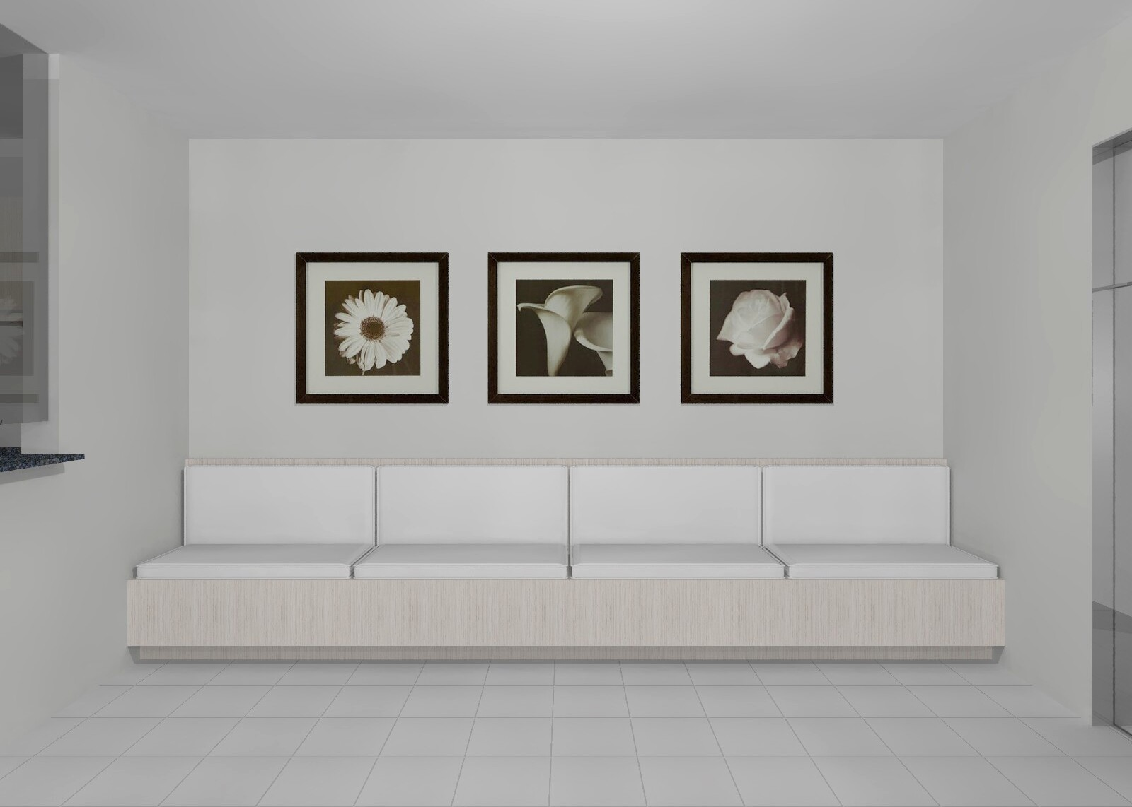

RECEPÇÃO

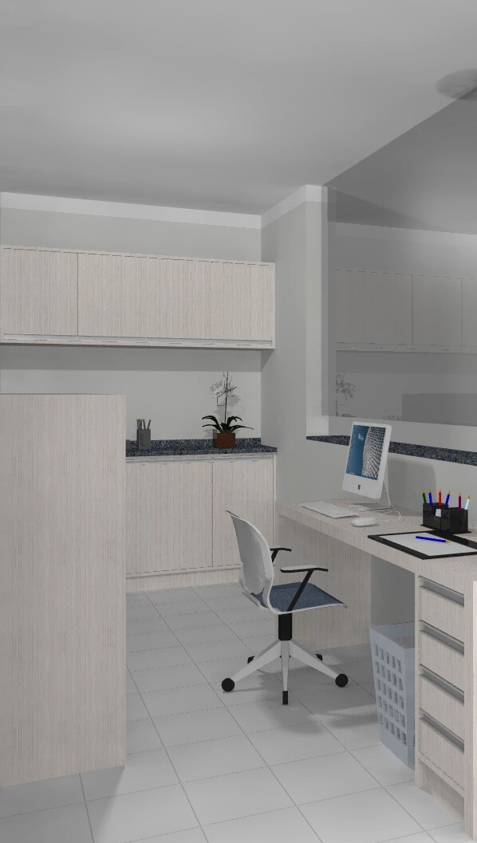

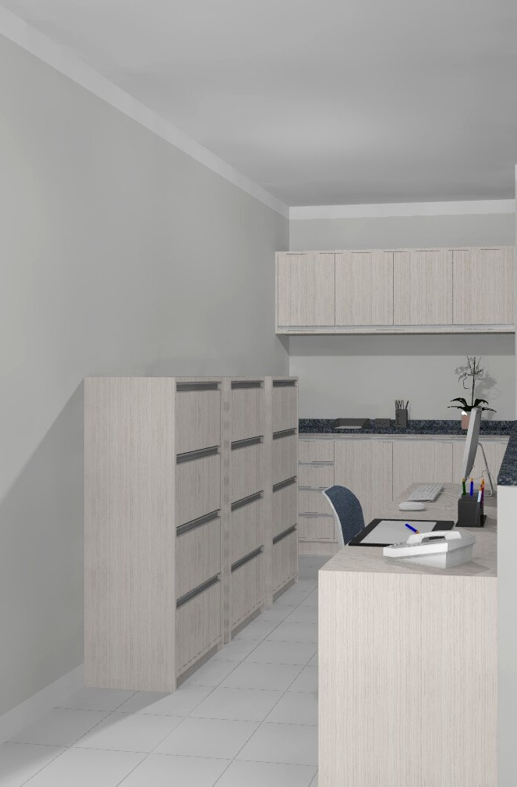

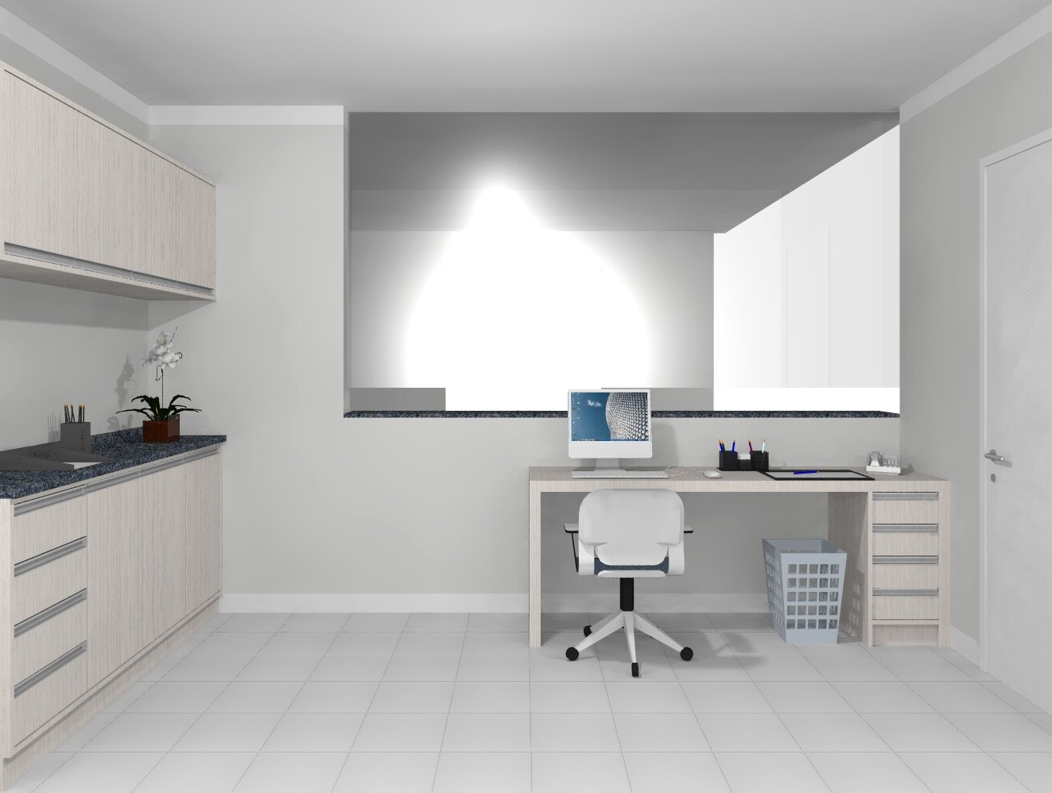

CONSULTÓRIO ODONTOLÓGICO

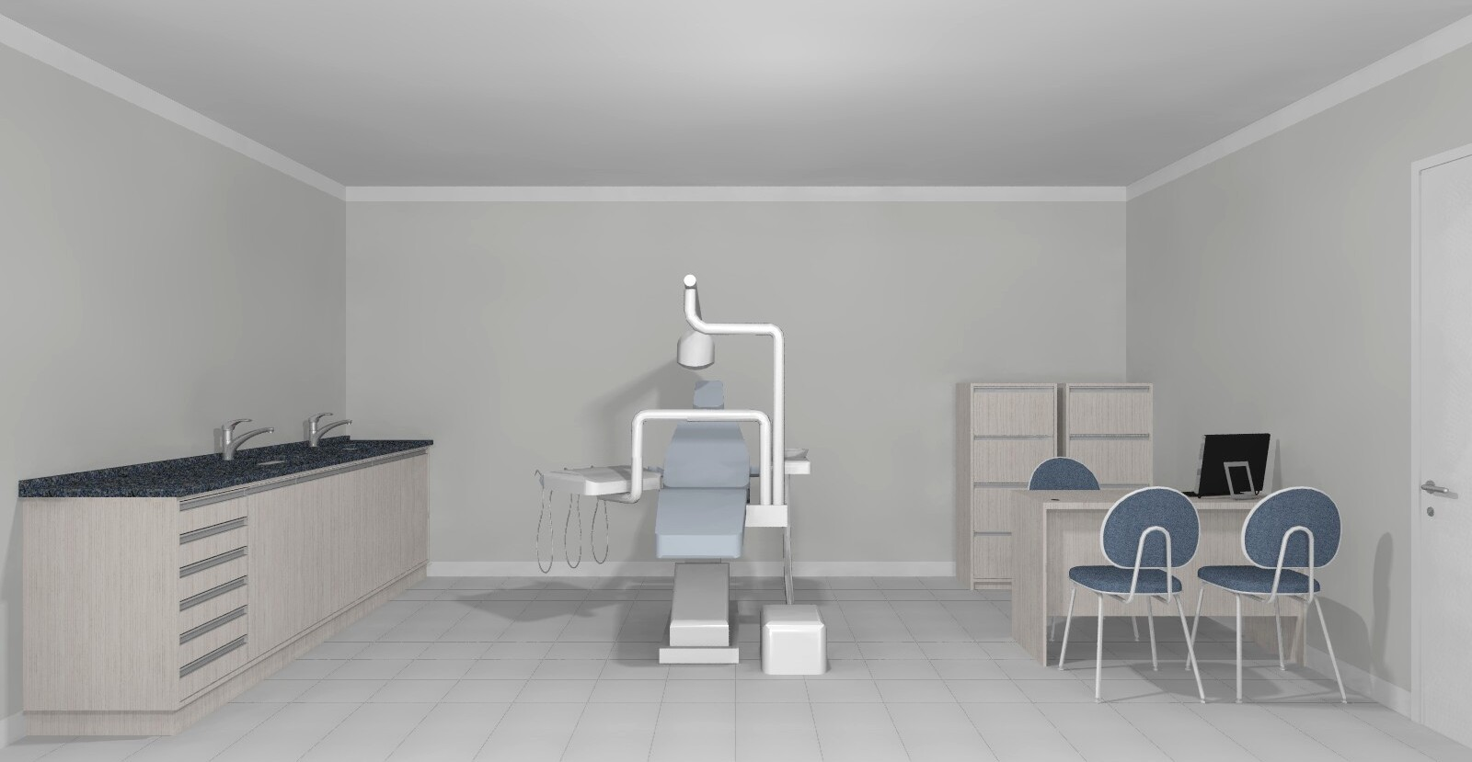
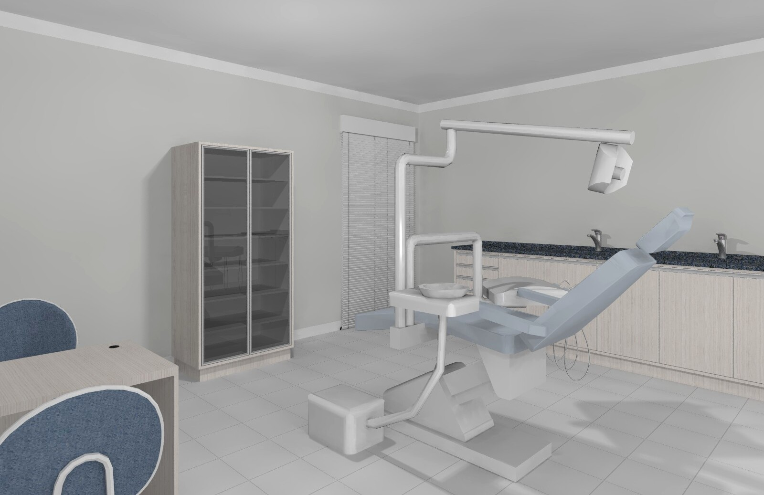

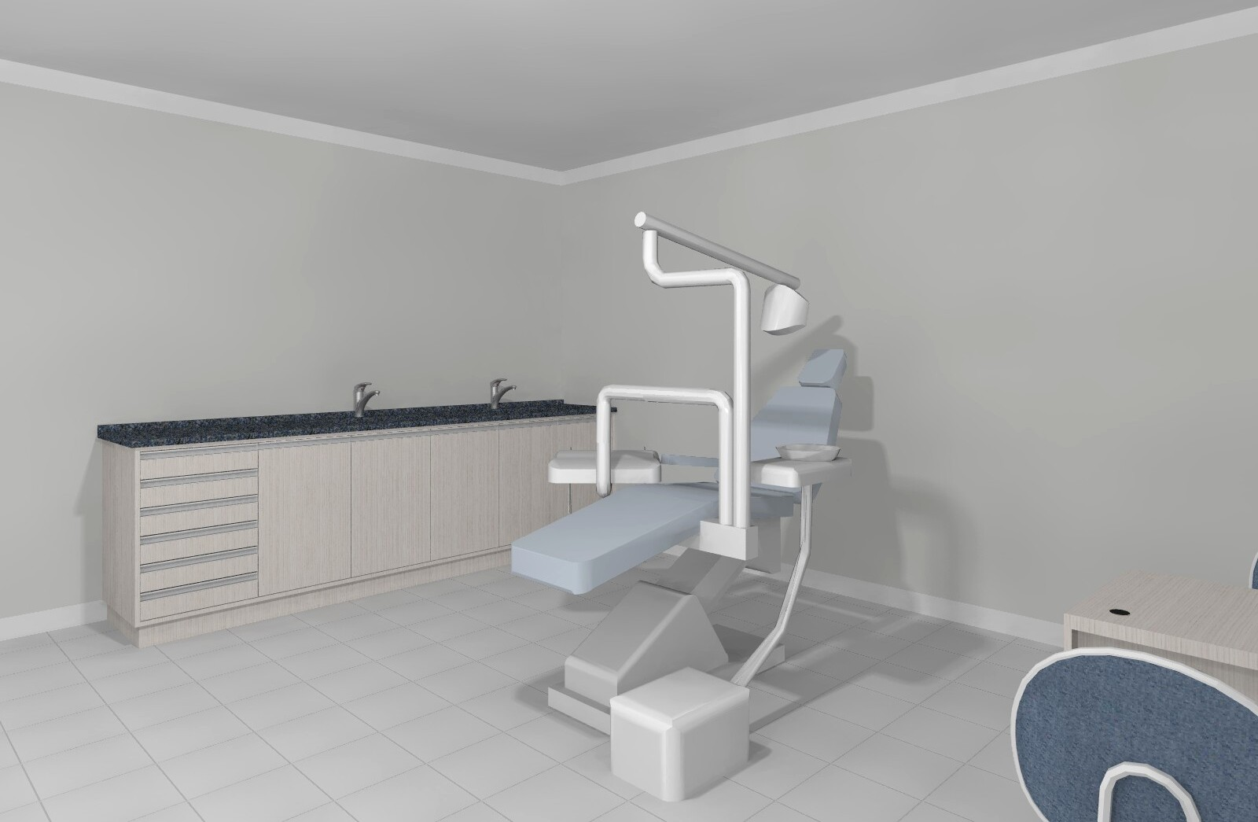

CONSULTÓRIO MODELO 1 e 2
Executar este modelo para dois consultórios
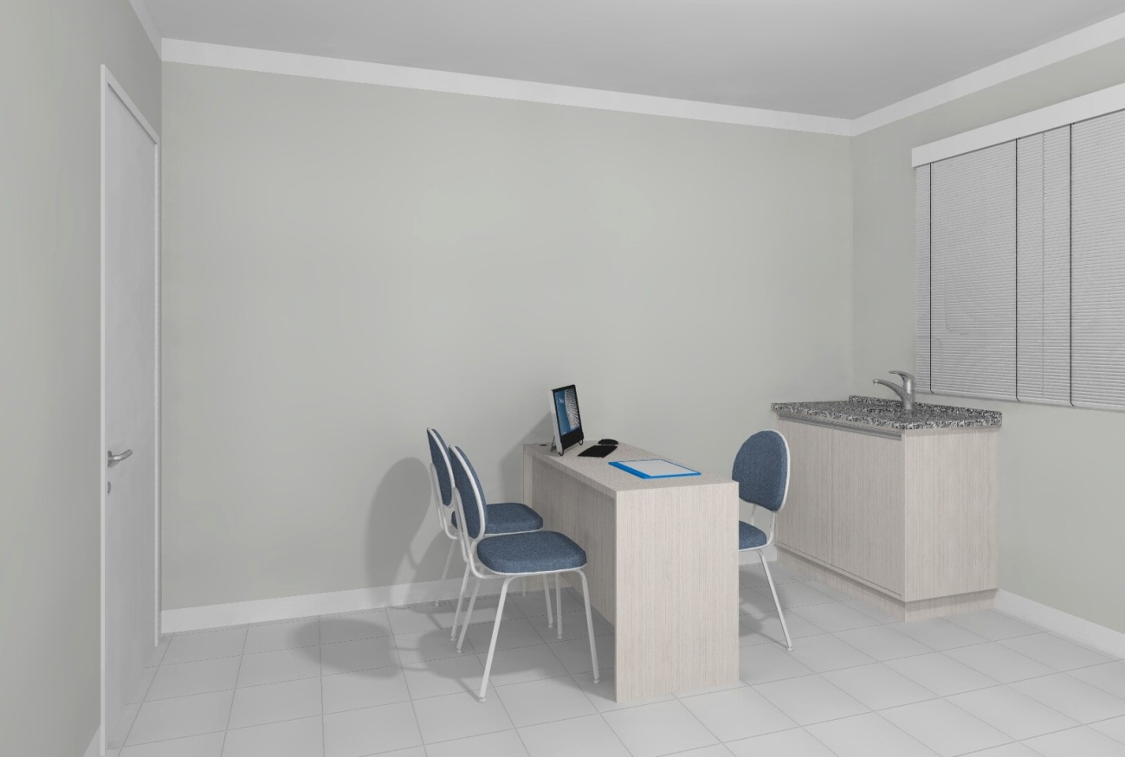
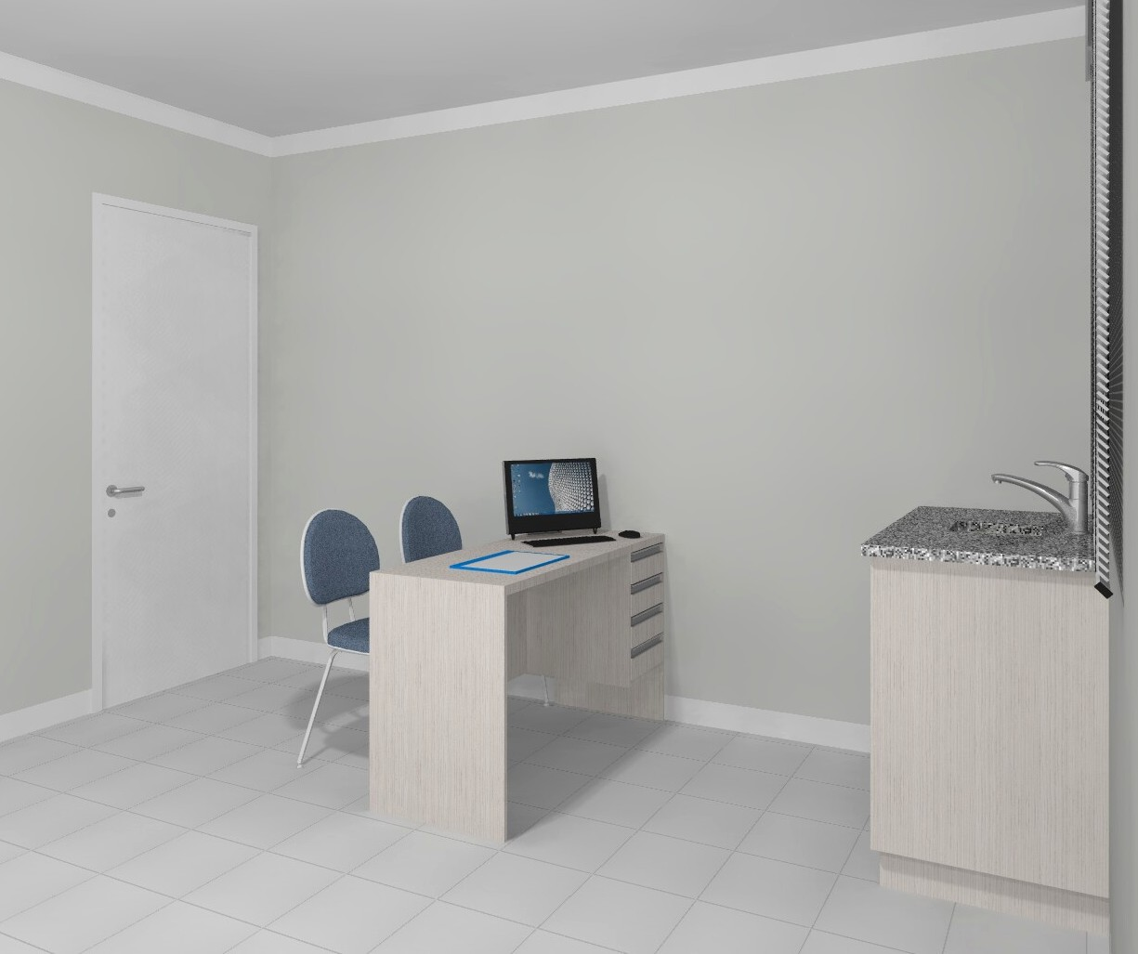

ALMOXARIFADO TÉRREO

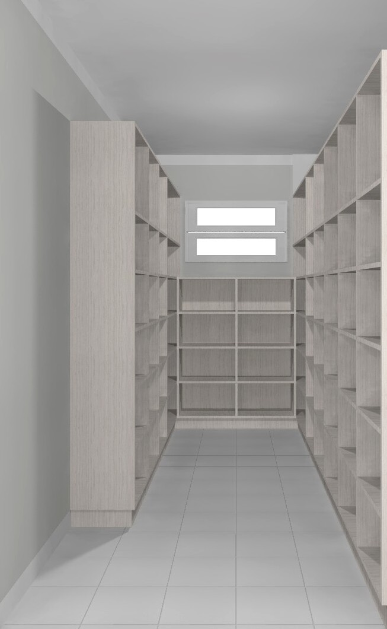

ÁREA DE SERVIÇO

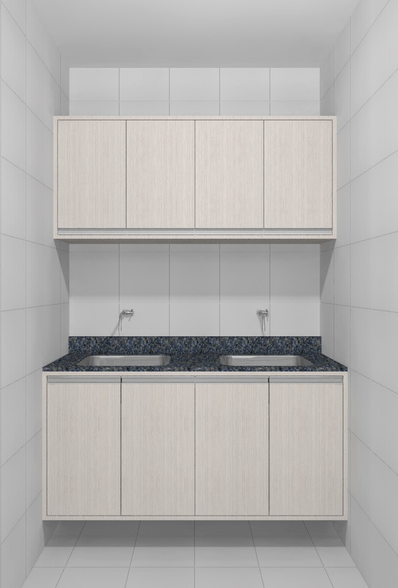

SALA DE UTILIDADES

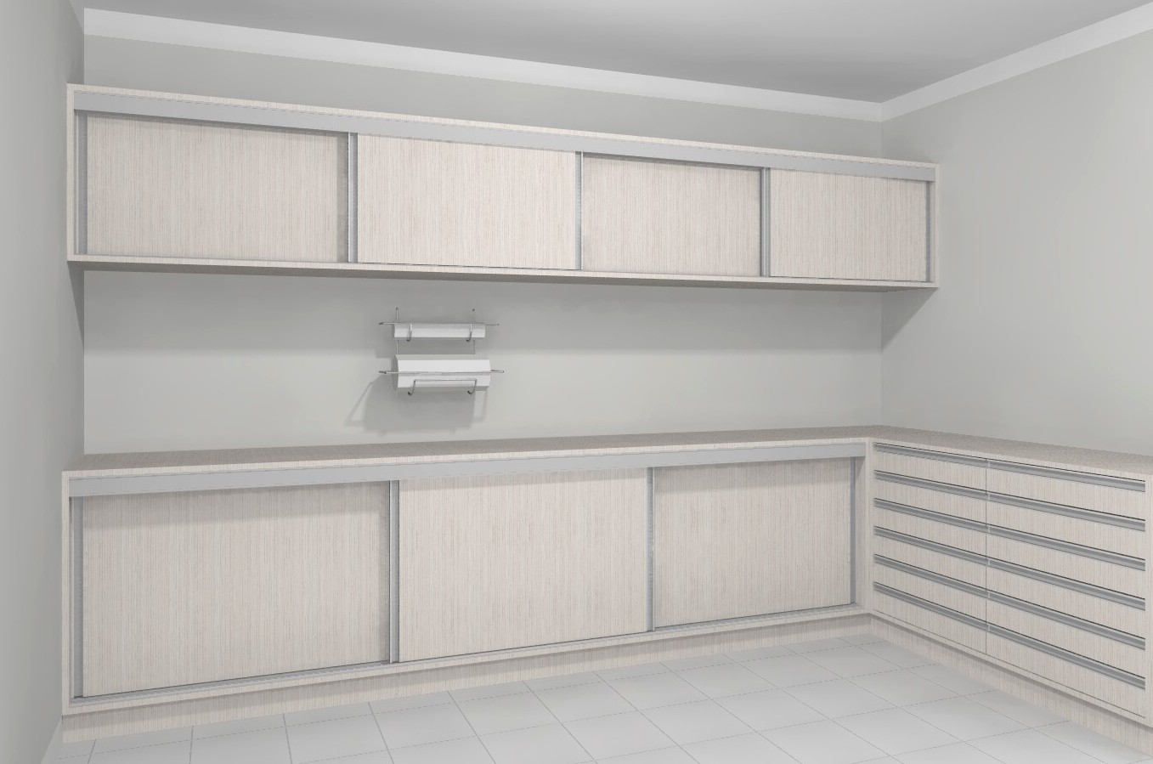

SALA DE ESTERELIZAÇÃO
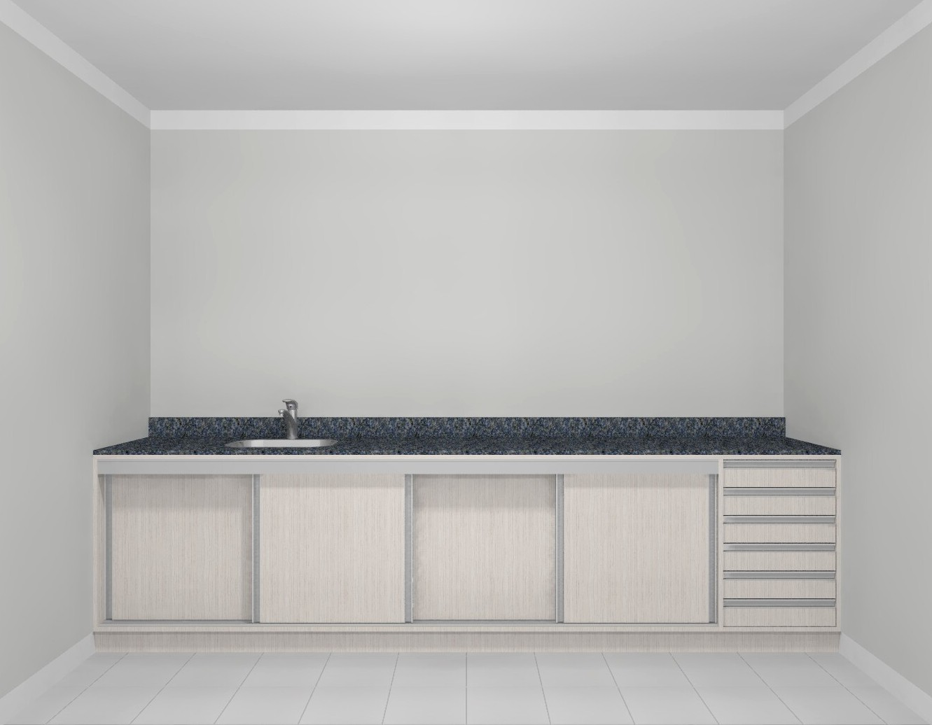

SALA DE CURATIVOS

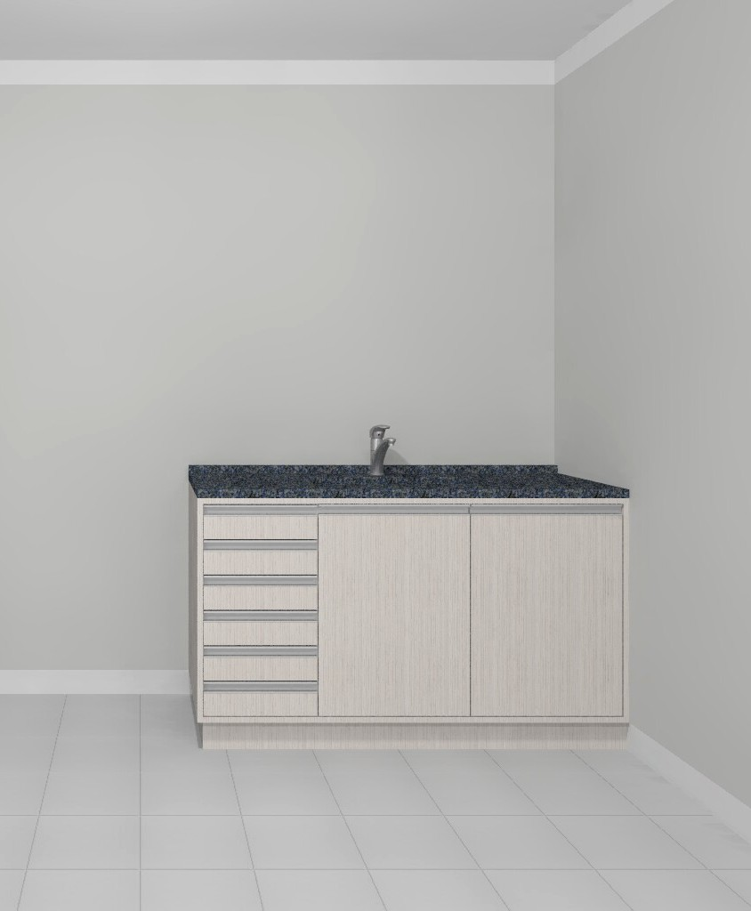

BWC DA SALA DE OBSERVAÇÃO
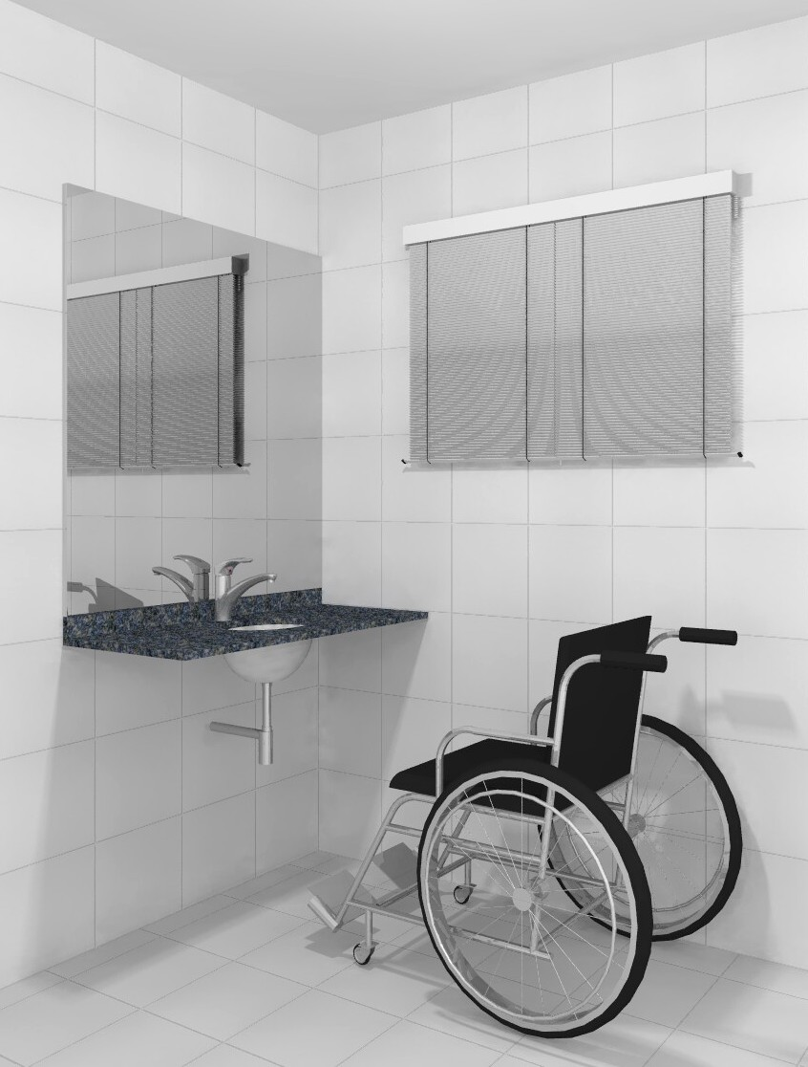

SALA DE OBSERVAÇÃO

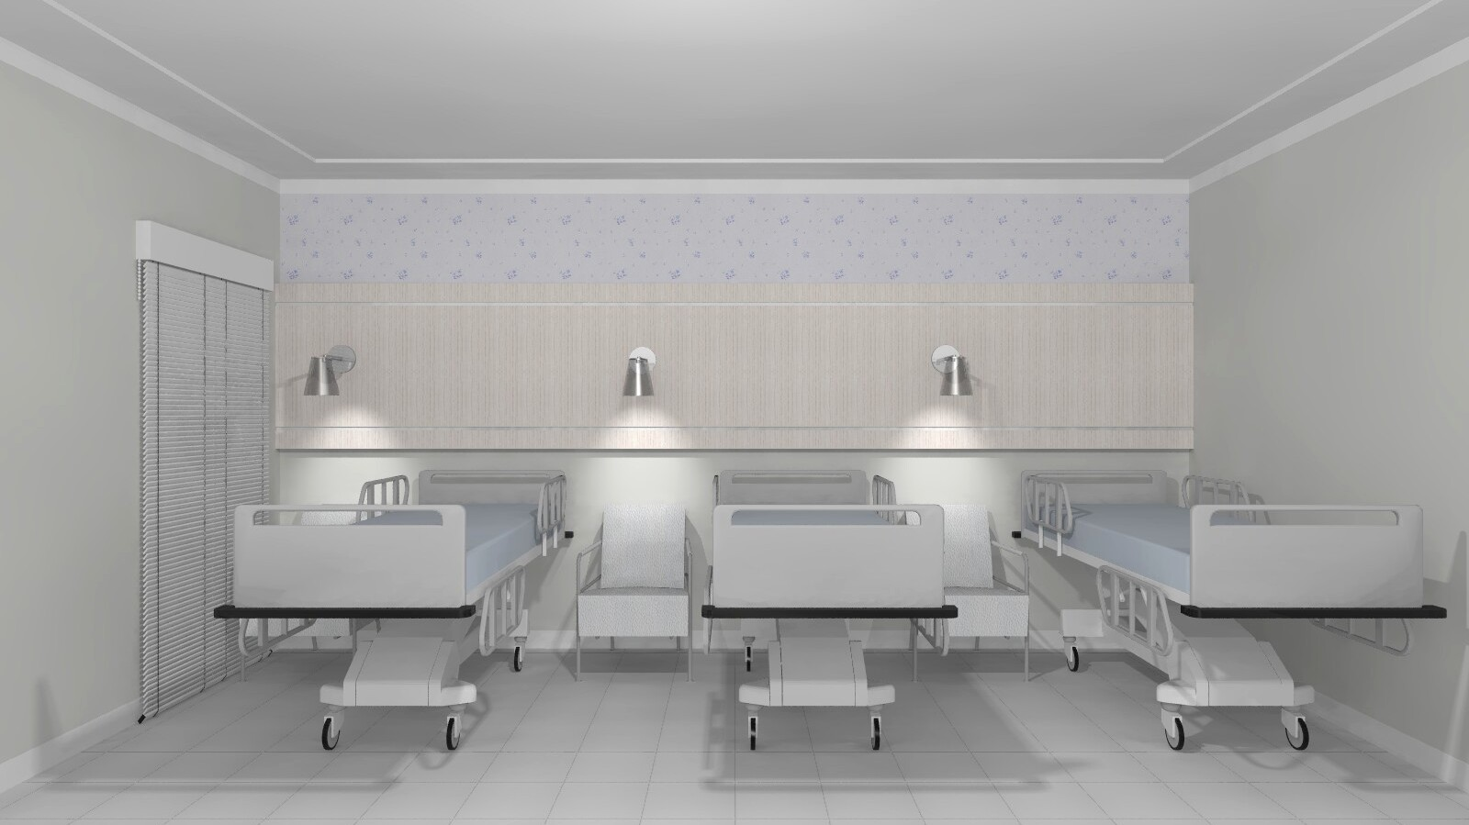

SALA DE PREVENTIVO

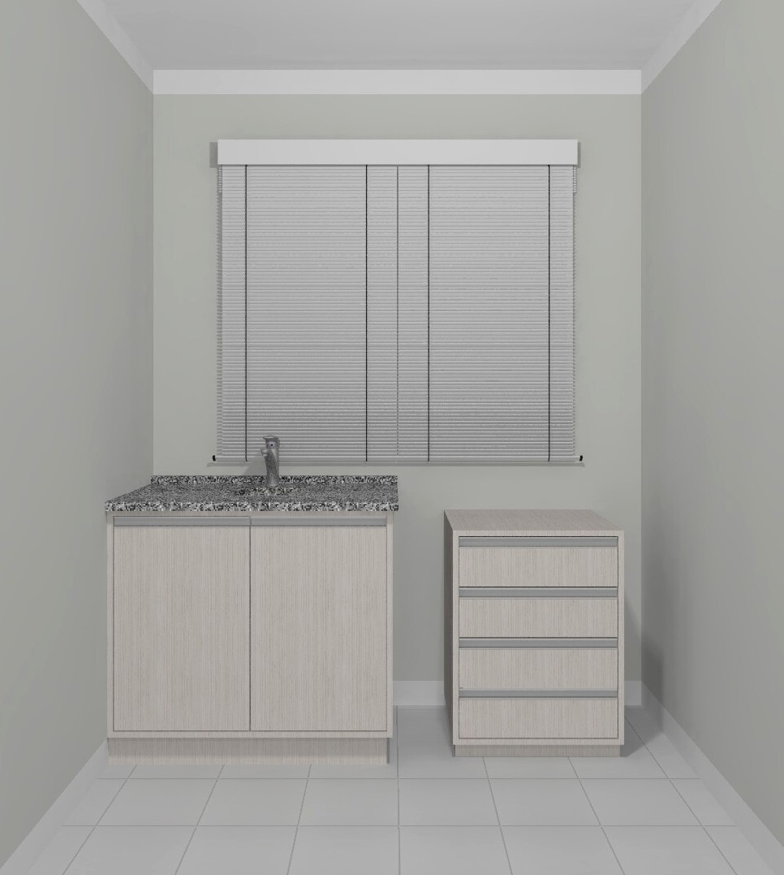

SALA DE PROCEDIMENTOS

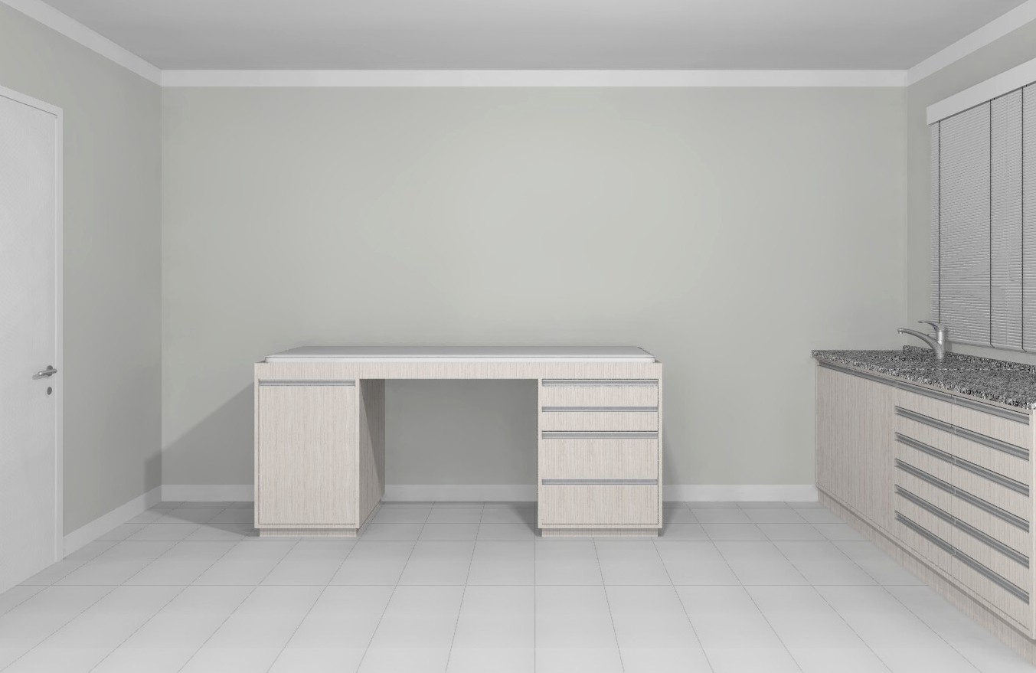

SALA DE INALAÇÃO

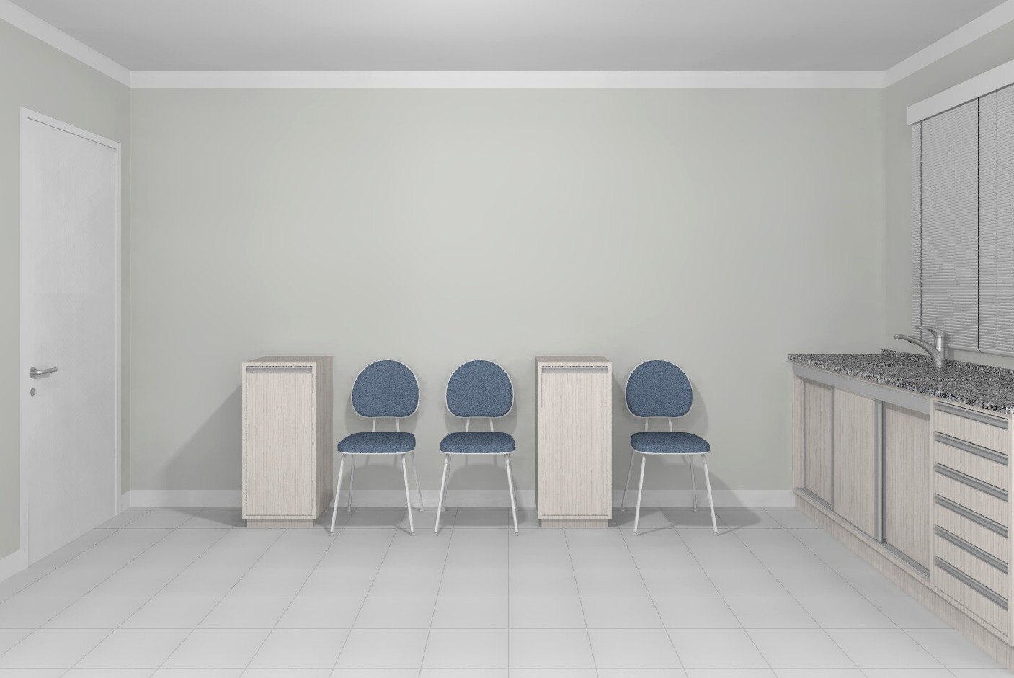

SALA DE VACINAS

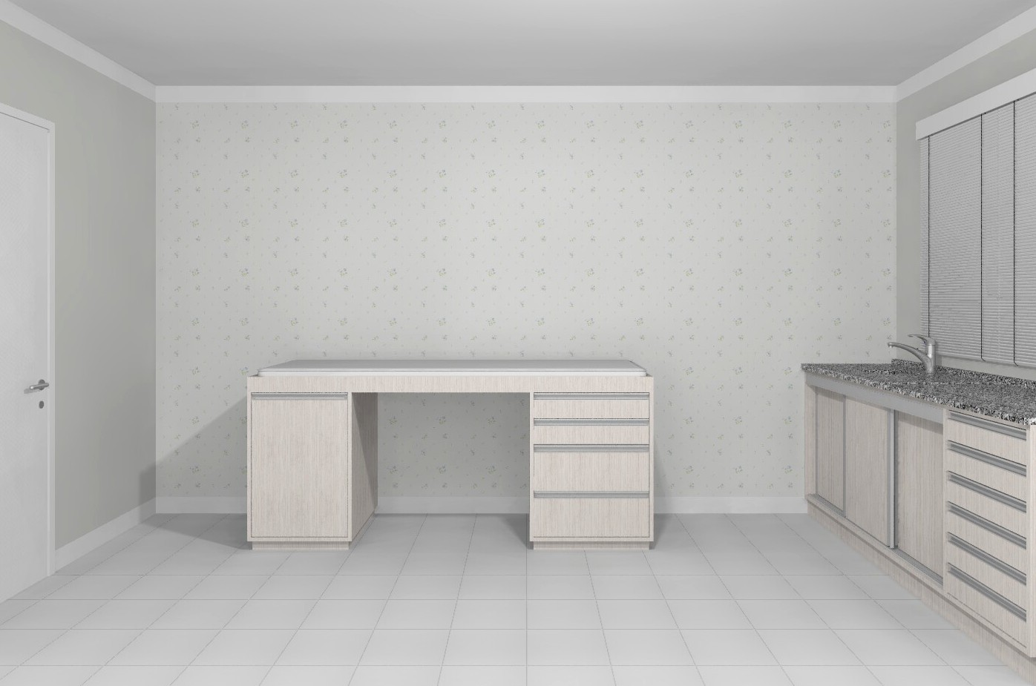

SALA DE ACOLHIMENTO

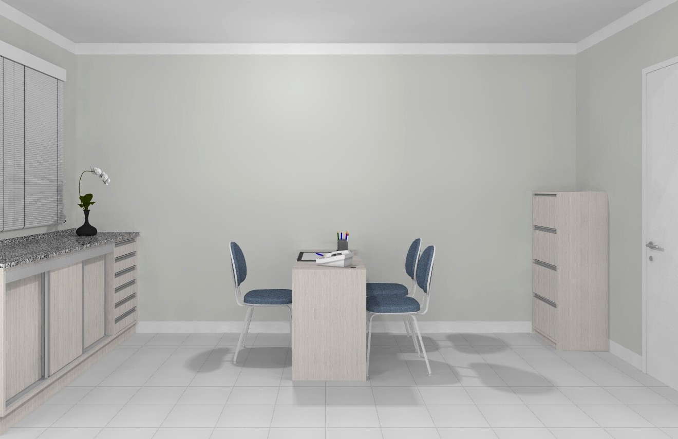

SANITÁRIO FEMININO

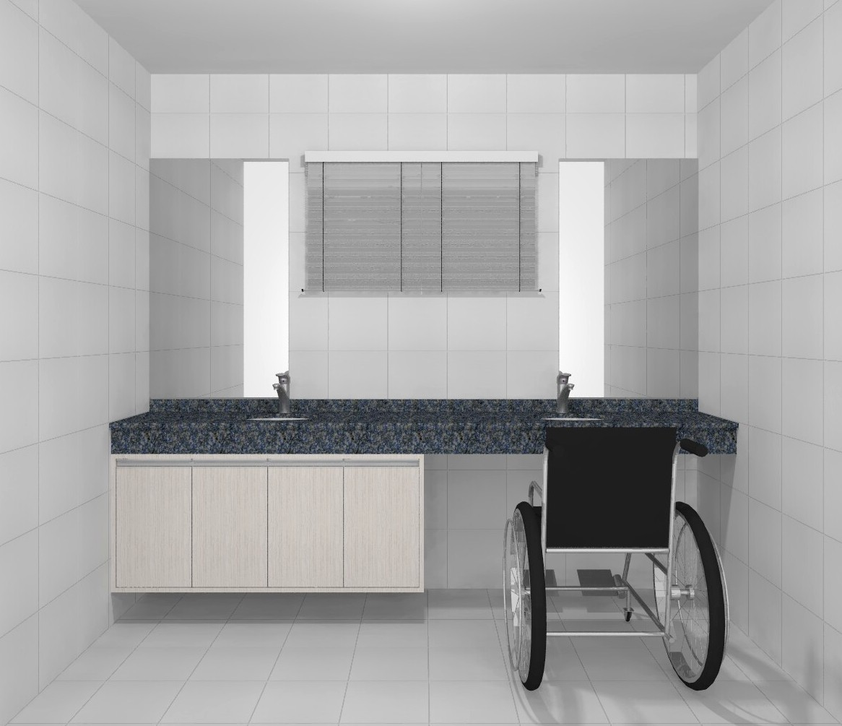

SANITÁRIO MASCULINO

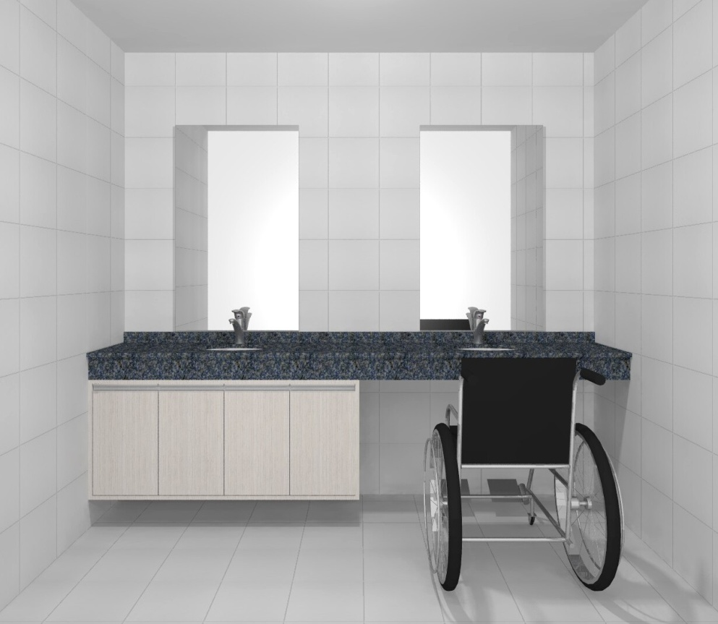

ALMOXARIFADO PRIMEIRO PAVIMENTO

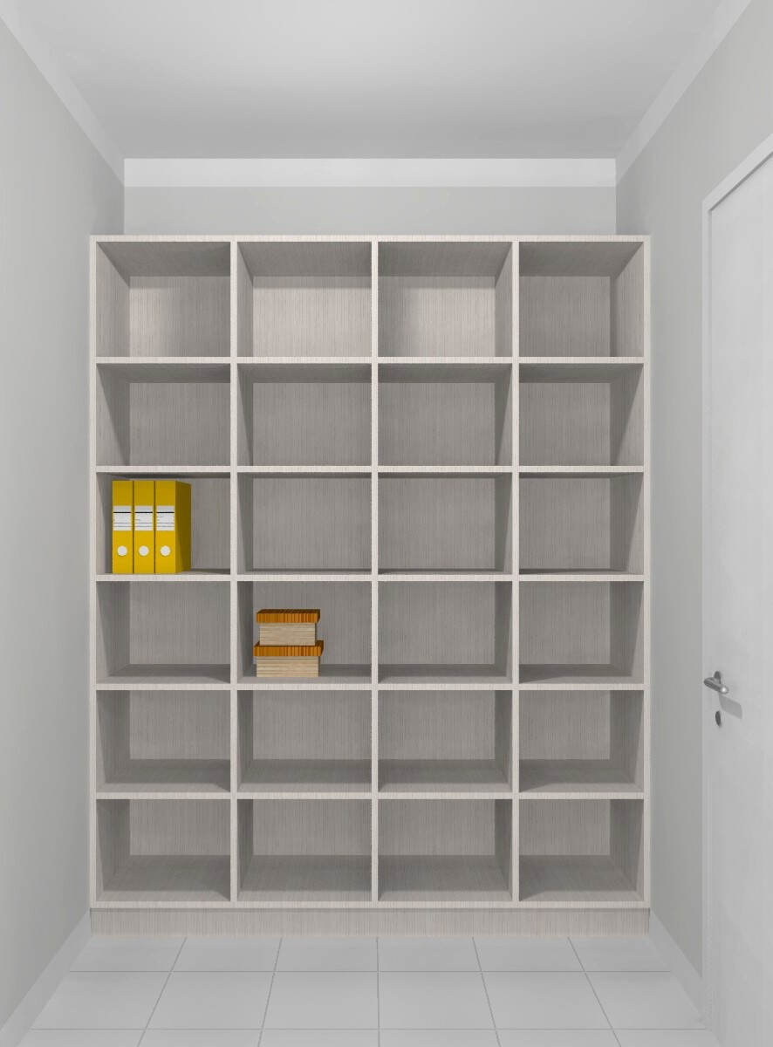

SALA DE ADMINISTRAÇÃO

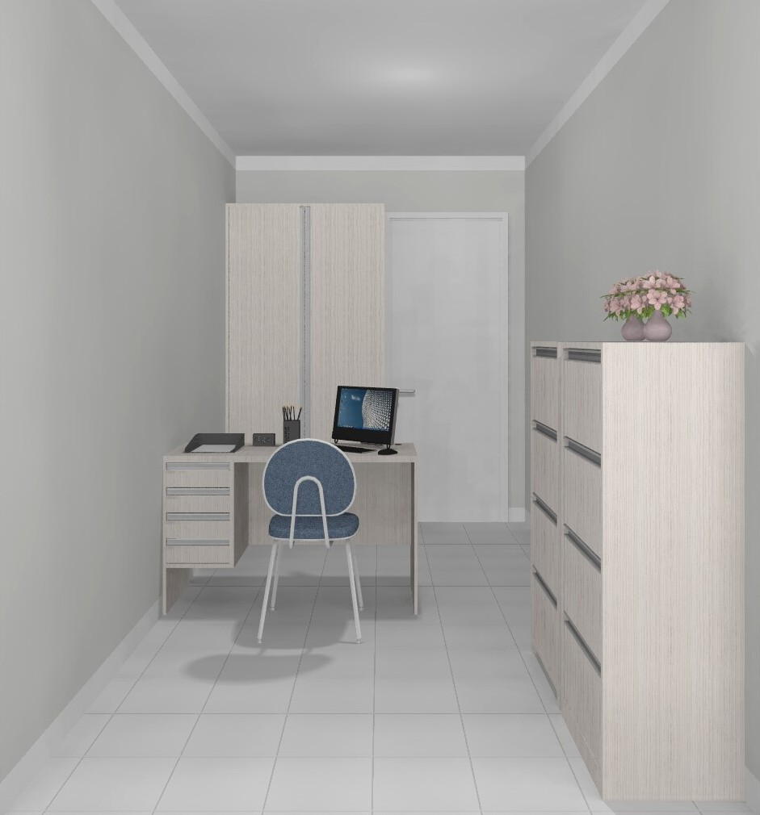

COPA

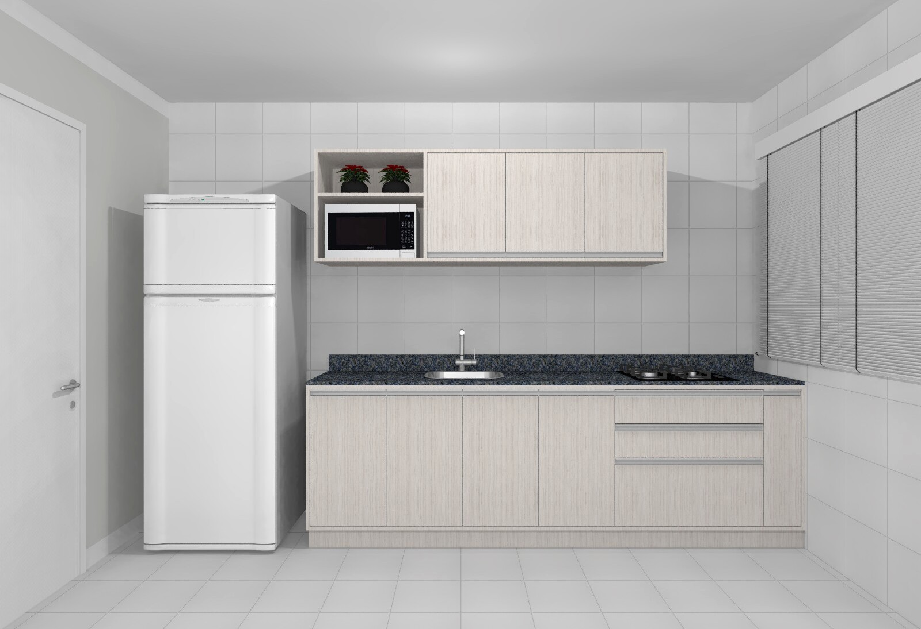

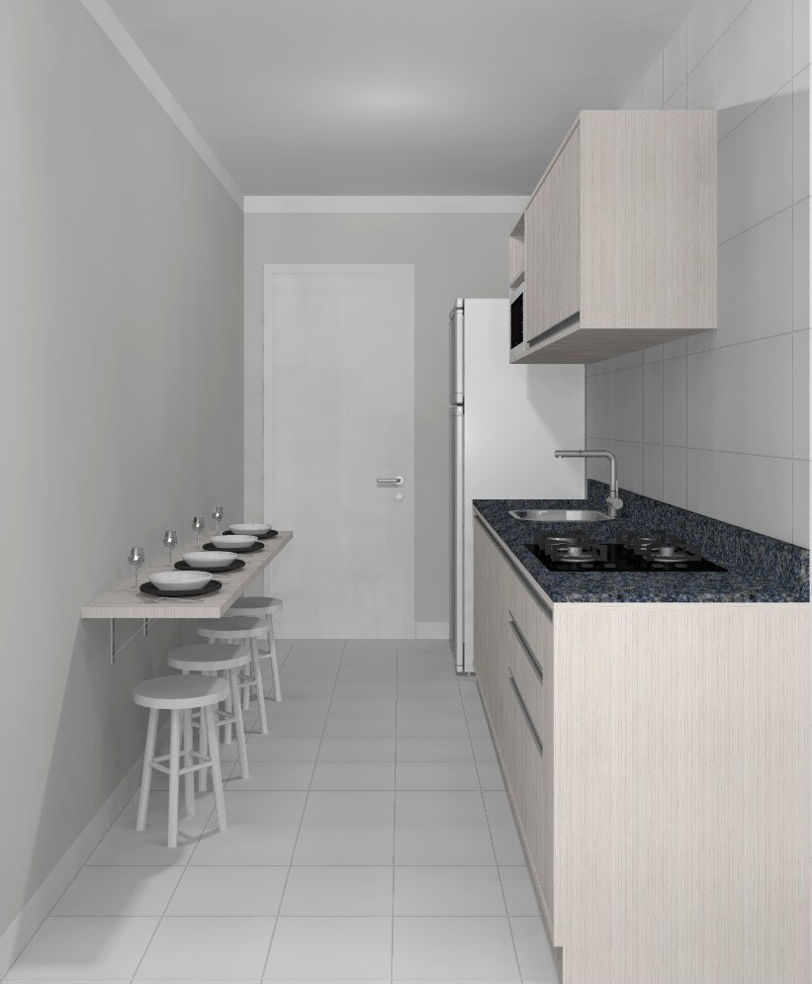

SALA DE AGENTES

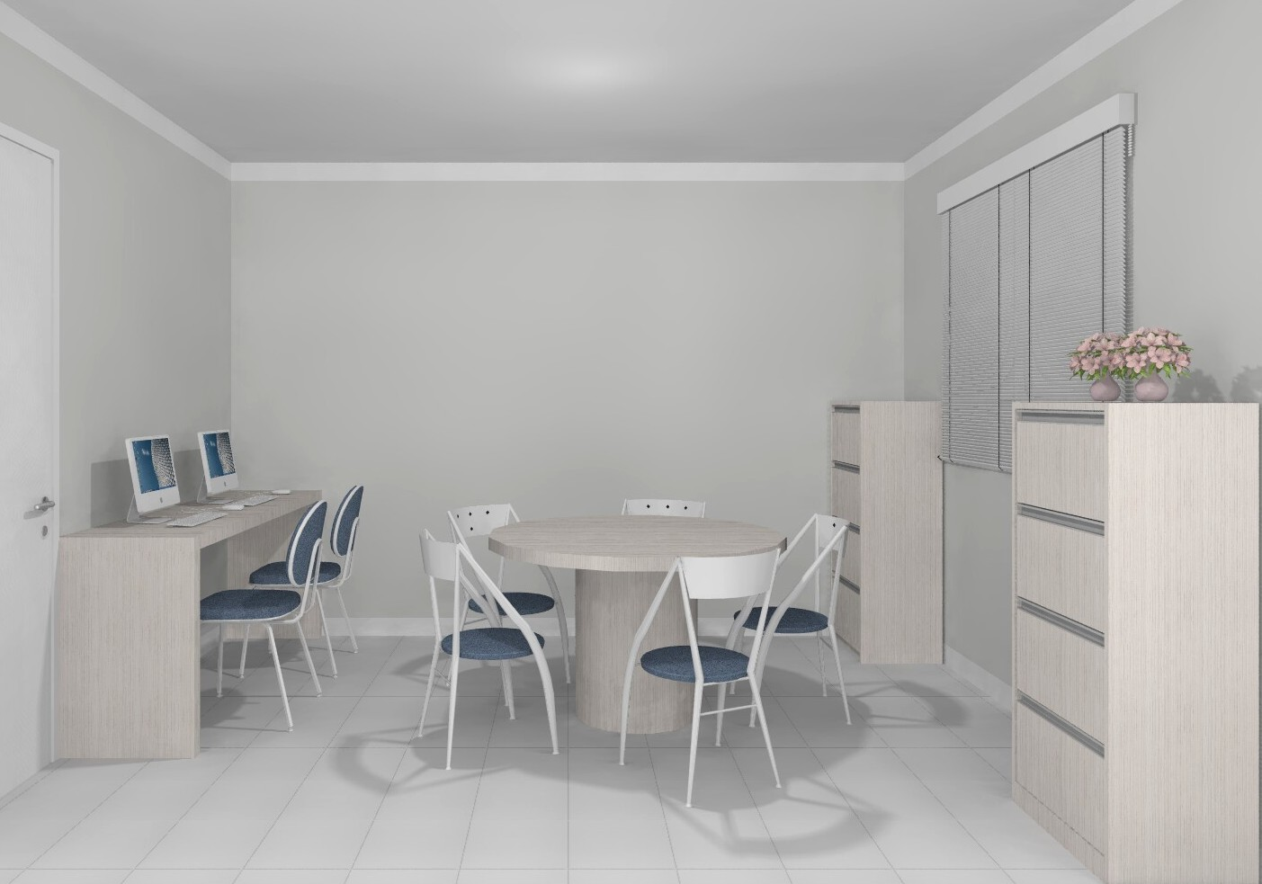

ROUPARIA

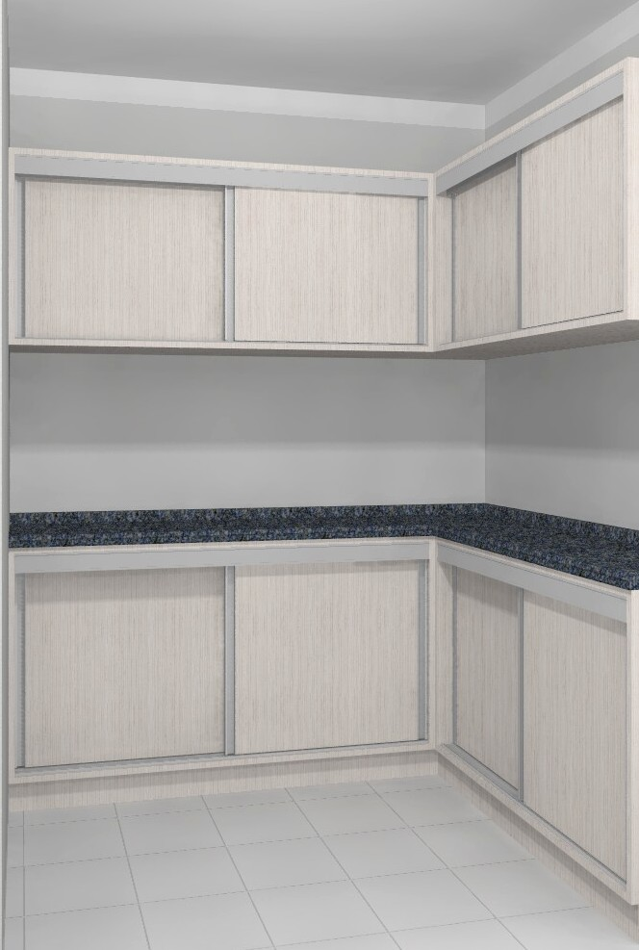

SALA DE MEDICAMENTOS

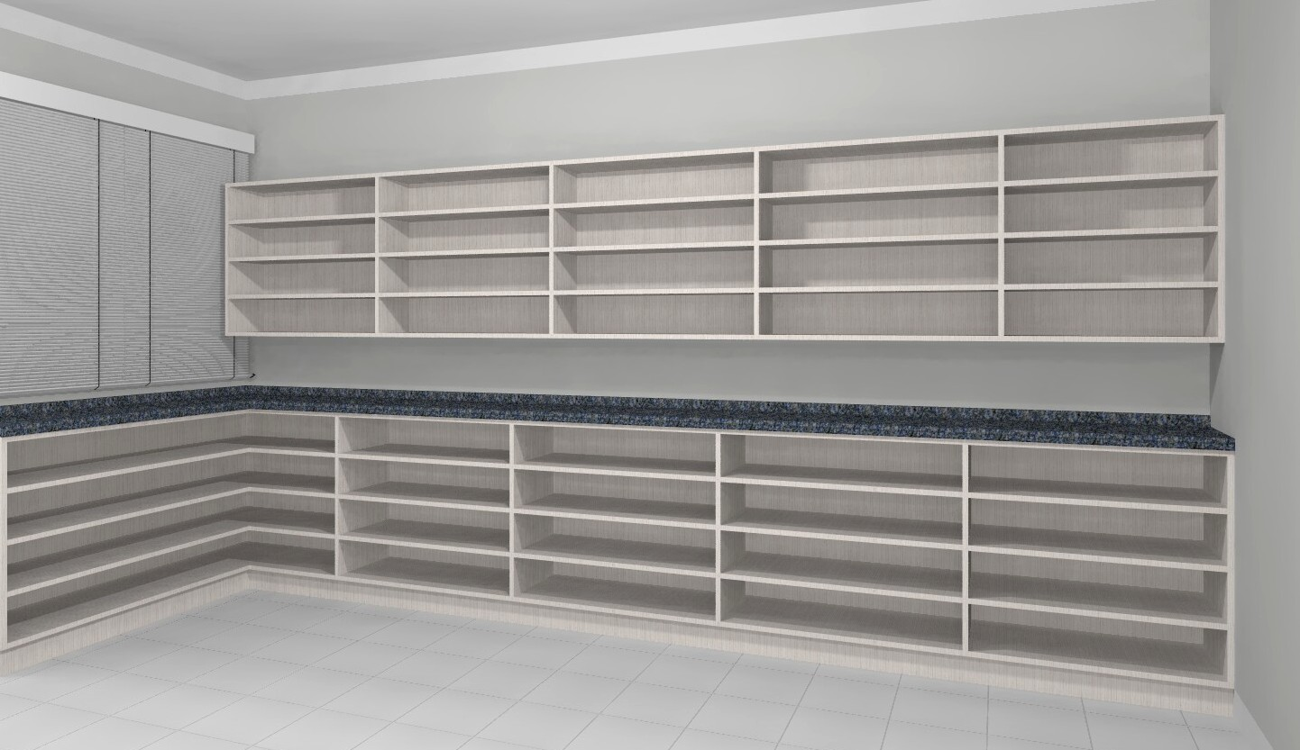

DISPENSAÇÃO DE MEDICAMENTOS

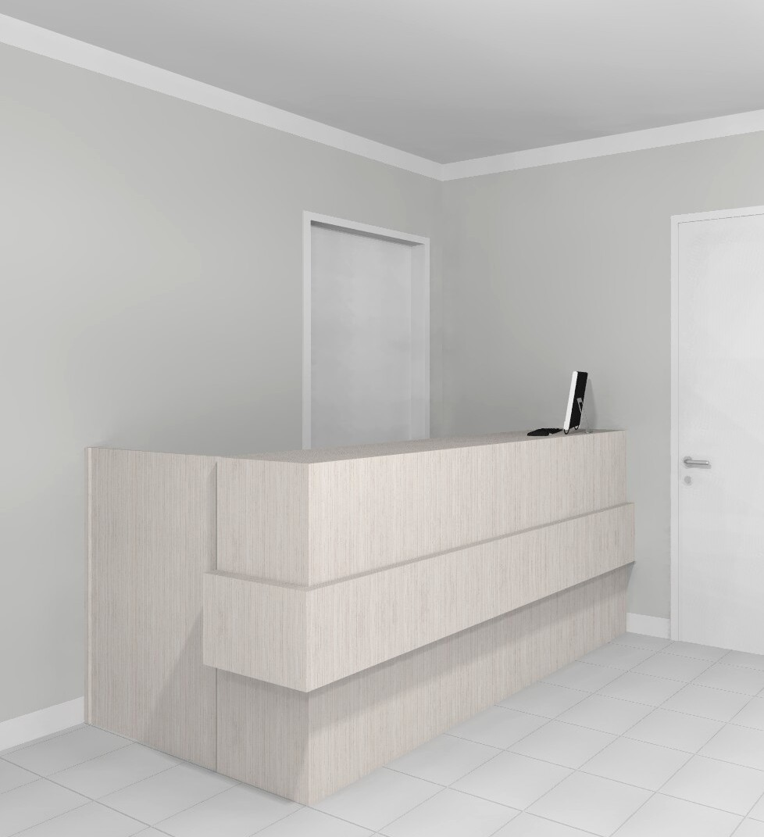

SALA DE ATIVIDADES COLETIVAS

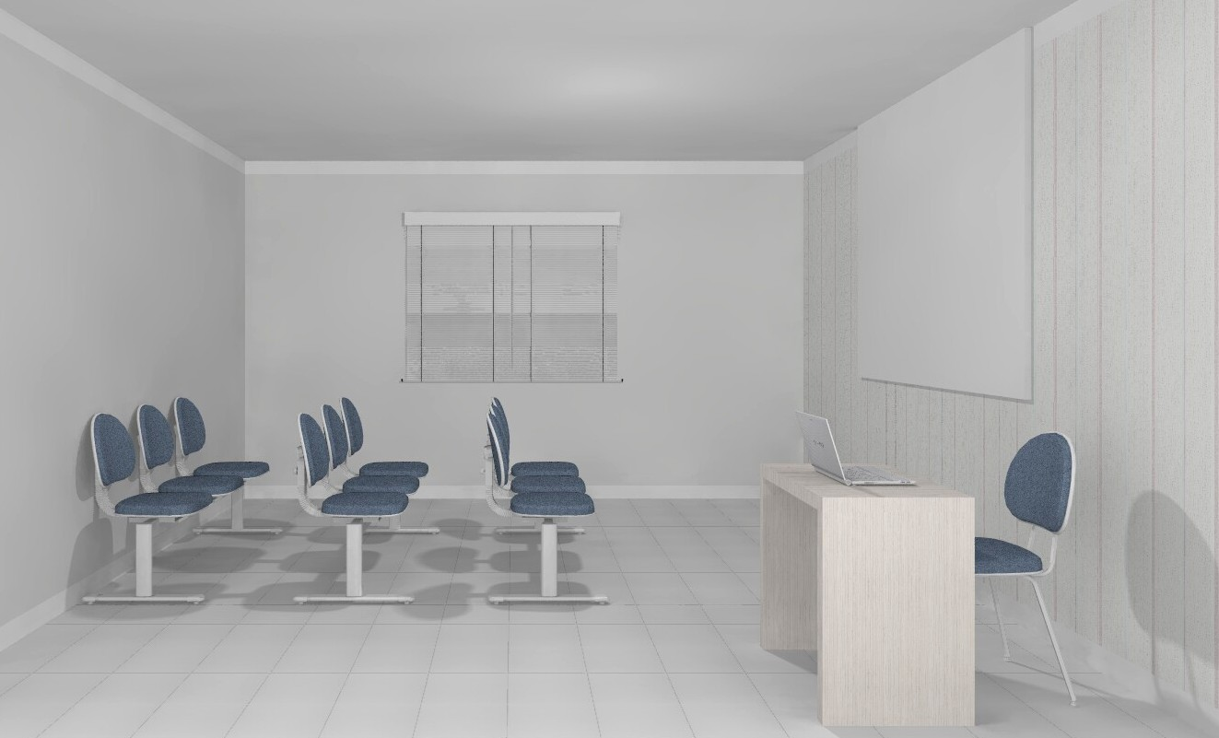

SANITÁRIO DE FUNCIONÁRIOS FEMININO

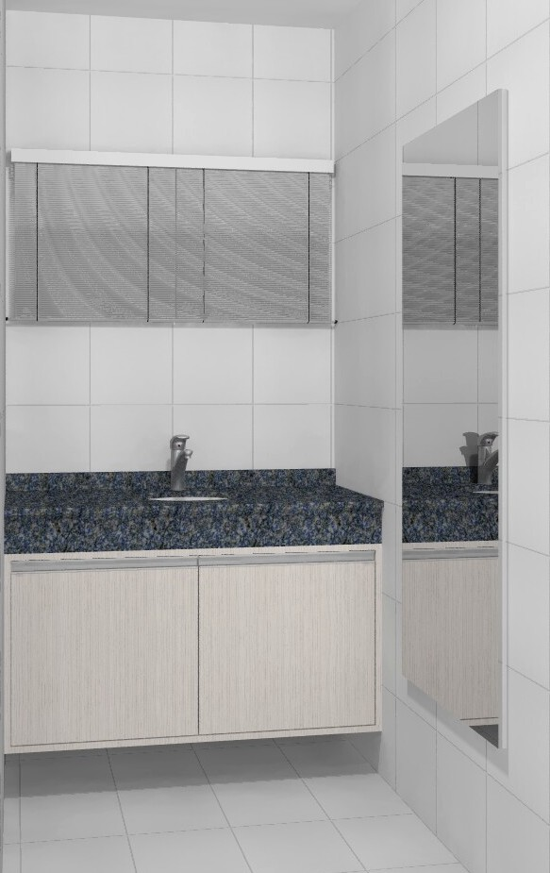

SANITÁRIO DE FUNCIONÁRIOS MASCULINO

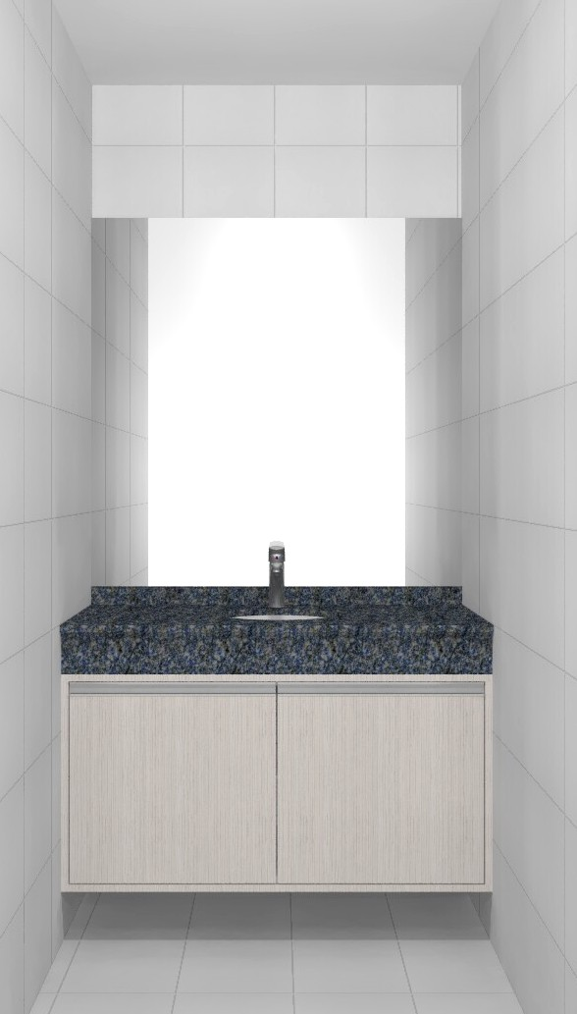

VESTIÁRIO MODELO
Executar este modelo para dois vestiários - masculino e feminino

